**Фонд оценочных средств по математике для 10 класса**

Спецификация контрольно-измерительных материалов

для проведения процедур контроля оценки качества образования

на уровне среднего общего образования.

**1.** Содержание контрольно-диагностических работ определяется на основе Федерального государственного образовательного стандарта основного общего образования.

Учтено содержание действующих примерных программ основного общего образования по математике и авторской программы «Математика. 6 класс». Учебник: Математика. Алгебра: 10 класс/ Ю.Н. Макарычев, Н.Г Миндюк и др; под ред.С.А.Теляковсккого.-Москва: Просвещение, 2024.

**Цель**: определить уровень сформированности предметных результатов (по остаточному принципу) у учащихся 10 класса на начало года, установление соответствия уровня ЗУН обучающихся требованиям государственного образовательного стандарта общего образования.

**2.** Кодификатор элементов содержания контрольной работы и требований к уровню подготовки учащихся 10 классов по алгебре.

Кодификатор подготовлен в соответствии со следующими документами:

1. Федеральный государственный образовательный стандарт основного общего образования (приказ Минобрнауки от 17.12.2010 № 1897).

2. Примерные программы основного общего образования. 3. Кодификатор элементов содержания для проведения экзамена по математике за курс основной школы.

4. Приказ Министерства образования и науки Российской Федерации (Минобрнауки России) «Об утверждении федеральных перечней учебников, рекомендованных (допущенных) к использованию в образовательном процессе в образовательных учреждениях, реализующих образовательные программы общего образования, на 2022/2023 учебный год Элементы содержания для проведения вводного, итогового и промежуточного

контроля по математике.

**Кодификатор элементов содержания и требований**

|  |  |  |  |  |
| --- | --- | --- | --- | --- |
| № | Проверяемые требования  (умения) | Коды  КТ | Коды КЭС | Максимальный балл |
|  | Уметь выполнять вычисления и преобразования | 1 | 1.1 | 1 |
|  | Уметь решать уравнения, неравенства и системы | 3 | 3.1 | 1 |
|  | Уметь выполнять вычисления и преобразования | 1 | 2.5 | 1 |
|  | Уметь строить и читать графики | 4 | 4.3 | 1 |
|  | Уметь решать уравнения, неравенства и системы | 3 | 3.2 | 1 |
|  | Уметь выполнять преобразования алгебраических выражений | 2 | 2.3, 2.4 | 2 |
|  | Уметь выполнять вычисления и преобразования | 1 | 2.5 | 2 |
|  | Уметь выполнять преобразования алгебраических выражений, решать уравнения, неравенства и их системы, строить и исследовать простейшие математические модели | 1,2,3,7 | 1.1, 2.1, 3.1, 7.3 | 3 |

**3.** Структура КИМ. Комплект содержит два варианта. Каждый вариант состоит из восьми заданий: 5 заданий с выбором одного верного ответа из четырех предложенных,3 задания с развернутым ответом. В каждом варианте представлены как задания базового уровня сложности, так и задания повышенного уровня сложности.

Распределение заданий по содержанию, проверяемым умениям

и способам деятельности

Часть 1. В этой части диагностической работы содержатся задания

по всем ключевым разделам курса математики основной школы. Количество

заданий по каждому из разделов кодификатора примерно соответствует

удельному весу этого раздела в курсе математики.

Распределение заданий по разделам содержания:

1. Область определения

2. Алгебраические выражения

3. Уравнения и неравенства

Распределение заданий по требованиям:

1. Уметь находить область определения функции.

2. Уметь выполнять преобразования алгебраических выражений

3. Уметь решать уравнения, неравенства и их системы

4. Уметь по данному уравнению строить график функции.

5.Уметь использовать приобретённые знания и умения в практической деятельности и повседневной жизни, уметь строить и исследовать простейшие математические модели.

Часть 2. Задания части два направлены на проверку следующих качеств математической подготовки:

1. Уверенное владение математическим аппаратом

2. Умение решить задачу, комбинируя знания из разных тем

3. Умение математически грамотно записать решение, приводя при этом необходимое пояснение.

**4**. Время выполнения работы:

На выполнение всей работы отводится 40 минут.

**5.** Условия проведения контрольно-диагностической работы.

Организация работы осуществляется в соответствии с соблюдением правил проведения независимой оценки знаний учащихся. Работа проводится на отдельных листах.

**6.** Оценка работы

Содержание работы охватывает учебный материал по математике 5-9 классов.

Каждое задание: части I – 1 балл;

части II – 2 балла;

части III – 4 балла.

Итого: 13 баллов.

Оценка: «5» - 10 – 13 баллов;

«4» - 7 – 9 баллов;

«3» - 5 – 6 баллов;

«2» - 0 -4 баллов.

|  |  |
| --- | --- |
| **№ зад** | **Критерии оценивания** |
| **1 – 5** | Верное выполнение каждого из заданий оценивается в **1** балл.  Задание считается выполненным, если записанный ответ совпадает с эталоном. |
| **6-7** | 2 балла полное решение без ошибок, 1 балл одна вычислительная ошибка |
| **8** | 3 балла полное решение без ошибок, 2 балла одна вычислительная ошибка |
|  |  |

**I вариант**

**Часть I**

1. Какое из данных чисел не входит в область определения выражения ?

1) - 6; 2) 0; 3) 4; 4) 8.

|  |
| --- |
| 2. Решите систему уравнений |
|  |

1) (0;3); 2) (0;-3); 3) (0;3), (-3;6); 4) (3;0), (6;-3).

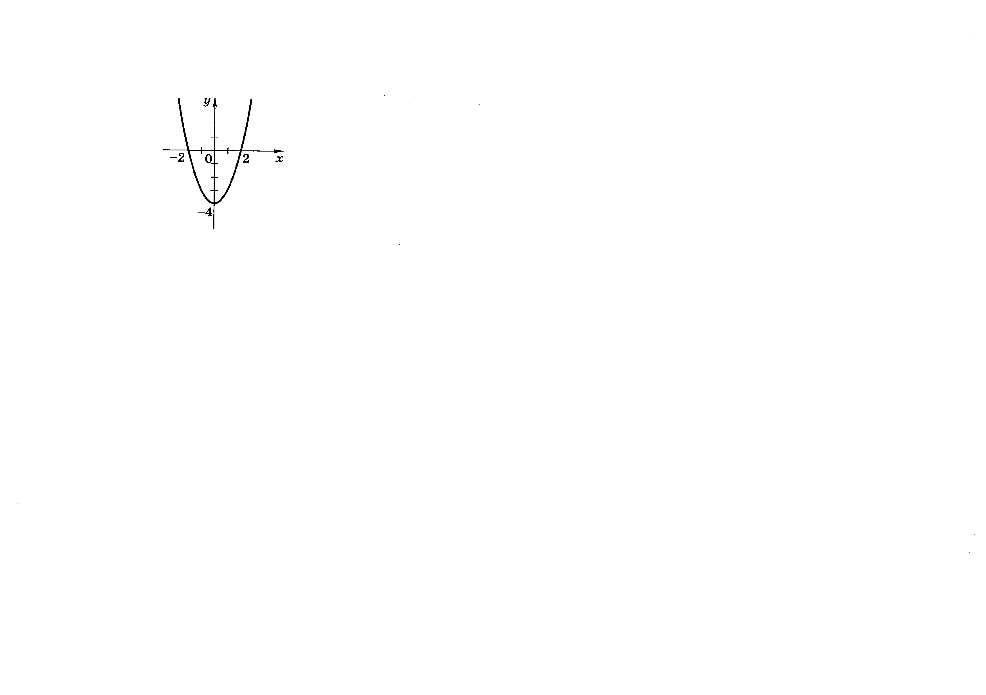

3. Чему равно значение выражения  при *а=*?

1) - 9; 2) - ; 3) ; 4) 9.

4. График какой из функций изображен на рисунке?

|  |
| --- |
| 1) ; 2) ; |
| 3) ; 4) . |

5. Решите неравенство:



1) ; 2) ; 3) ; 4) .

**Часть II**

1. Упростите выражение: .

2. Решите задачу:

Катер прошел по течению реки за 4 ч такое же расстояние, какое он проходит за 7 ч против течения. Собственная скорость катера 30 км/ч. Определите скорость течения реки.

**II вариант**

**Часть I**

1. Какое из данных чисел не входит в область определения выражения ?

1) 2; 2) 0; 3) -4; 4) -2.

|  |
| --- |
| 2. Решите систему уравнений |
|  |

1) (0;3); 2) (0;-3); 3) (0;-3), (3;0); 4) (-3;0), (0;3).

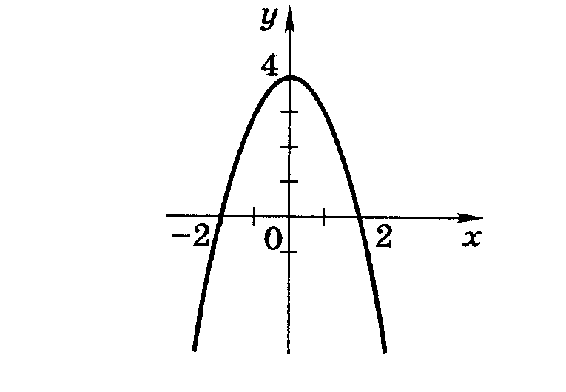

3. Чему равно значение выражения  при *а=*?

1) - 4; 2) - ; 3) ; 4) 4.

4. График какой из функций изображен на рисунке?

|  |
| --- |
| 1) ; 2) ; |
| 3) ; 4) . |

5. Решите неравенство:



1) ; 2) ; 3) ; 4) .

**Часть II**

1. Упростите выражение: .

2. Решите задачу:

Расстояние между двумя пристанями по реке 12 км. За 7 ч лодка проплыла от одной пристани до другой и вернулась обратно. Известно, что собственная скорость лодки 5 км/ч. Найдите скорость течения реки.

**Ключи для проверки заданий**

|  |  |  |  |  |  |  |  |  |
| --- | --- | --- | --- | --- | --- | --- | --- | --- |
| **№** | 1 | 2 | 3 | 4 | 5 | 6 | 7 | 8 |
| **1 вариант** | 4 | 1 | 4 | 3 | 1 | 2(х+у) | 14 | -4; 0 |
| **2 вариант** | 3 | 2 | 4 | 4 | 1 | (а-в)/ав | 18 | -7; 3 |

**Спецификация контрольно-измерительных материалов**

**для проведения процедур контроля оценки качества образования**

**на уровне среднего общего образования**

1**.** Содержание контрольно-диагностических работ определяется на основе Федерального государственного образовательного стандарта среднего общего образования.

Учтено содержание действующих примерных программ среднего общего образования по математике и авторской программы линии Ш.А. Алимова (модуль «Алгебра и начала математического анализа»).

**Цель**: оценка достижений обучающимися 10 класса планируемых результатов по алгебре и началом математического анализа.

**2.** Требования к уровню подготовки обучающихся 10 класса, проверяемые заданиями КИМ:

- свободно оперировать понятиями: конечное множество, элемент множества, подмножество, пересечение, объединение и разность множеств, числовые множества на координатной прямой, отрезок, интервал, полуинтервал, промежуток с выколотой точкой, графическое представление множеств на координатной плоскости;

- задавать множества перечислением и характеристическим свойством;

- оперировать понятиями: утверждение, отрицание утверждения, истинные и ложные утверждения, причина, следствие, частный случай общего утверждения, контрпример;

- проверять принадлежность элемента множеству;

- находить пересечение и объединение множеств, в том числе представленных графически на числовой прямой и на координатной плоскости;

- проводить доказательные рассуждения для обоснования истинности утверждений;

- свободно оперировать понятиями: натуральное число, множество натуральных чисел, целое число, множество целых чисел, обыкновенная дробь, десятичная дробь, смешанное число, рациональное число, множество рациональных чисел, иррациональное число, корень степени n, действительное число, множество действительных чисел, геометрическая интерпретация натуральных, целых, рациональных, действительных чисел;

- понимать и объяснять разницу между позиционной и непозиционной системами записи чисел;

- доказывать и использовать признаки делимости суммы и произведения при выполнении вычислений и решении задач;

- выполнять вычисления и преобразования выражений, содержащих действительные числа, в том числе корни натуральных степеней;

- выполнять стандартные тождественные преобразования тригонометрических, логарифмических, степенных, иррациональных выражений;

- выполнять и объяснять сравнение результатов вычислений при решении практических задач, в том числе приближенных вычислений, используя разные способы сравнений;

- составлять и оценивать разными способами числовые выражения при решении практических задач и задач из других учебных предметов;

- свободно оперировать понятиями: уравнение, неравенство, равносильные уравнения и неравенства, уравнение, являющееся следствием другого уравнения, уравнения, равносильные на множестве, равносильные преобразования уравнений;

- решать разные виды уравнений и неравенств и их систем, в том числе некоторые уравнения 3-й и 4-й степеней, дробно-рациональные и иррациональные;

- овладеть основными типами показательных, логарифмических, иррациональных, степенных уравнений и неравенств и стандартными методами их решений и применять их при решении задач;

- применять теорему Безу к решению уравнений;

- применять теорему Виета для решения некоторых уравнений степени выше второй;

- владеть методами решения уравнений, неравенств и их систем, уметь выбирать метод решения и обосновывать свой выбор;

- использовать метод интервалов для решения неравенств, в том числе дробно-рациональных и включающих в себя иррациональные выражения;

- владеть понятиями: зависимость величин, функция, аргумент и значение функции, область определения и множество значений функции, график зависимости, график функции, нули функции, промежутки знакопостоянства, возрастание на числовом промежутке, убывание на числовом промежутке наибольшее и наименьшее значение функции на числовом промежутке, периодическая функция, период, четная и нечетная функции; уметь применять эти понятия при решении задач;

- владеть понятием степенная функция; строить ее график и уметь применять свойства степенной функции при решении задач;

- владеть понятиями показательная функция, экспонента; строить их графики и уметь применять свойства показательной функции при решении задач;

- владеть понятием логарифмическая функция; строить ее график и уметь применять свойства логарифмической функции при решении задач;

**3. Структура работы**

Код Элементы содержания, проверяемые заданиями контрольной работы Номер задания КЭС

*ЧИСЛА И ВЫЧИСЛЕНИЯ*

1.4.1 Преобразование выражений, включающих арифметические 1,5 операции

1.4.2 Преобразование выражений, включающих операцию возведения в 2 степень

1.4.3 Преобразование выражений, включающих корни натуральной степени

1.4.5 Преобразование выражений, включающих операцию 3 логарифмирования.

2.1.2 Рациональные уравнения.

2.1.3 Тригонометрические уравнения. 4 2.1.4 Показательные уравнения.

2.1.5 Логарифмические уравнения

1.4.4 Преобразования тригонометрических выражений 6,7

2.2.2 Рациональные неравенства.

2.2.3 Показательные неравенства. 8 2.2.4 Логарифмические неравенства.

2.2.9 Метод интервалов

2.1.3 Тригонометрические уравнения. 9 2.2.3 Показательные неравенства. 10 2.2.4 Логарифмические неравенства.

**4. Критерии оценивания**

***Система оценивания выполнения отдельных заданий и работы в целом. - Оценочная таблица***

№ задания **1 2** **3 4** **5** **6** **7** **8** **9** **10** баллы 1 1 1 1 1 1 1 1 2 2

**Критерии оценивания выполнения задания № 9** **Баллы** Обоснованно получены верные ответы в обоих пунктах 2

Обоснованно получен верный ответ в пункте а, ИЛИ

получены неверные ответы из-за вычислительной ошибки, но при этом 1 имеется верная последовательность всех шагов решения обоих пунктов: пункта а и пункта б

Решение не соответствует ни одному из критериев, перечисленных выше 0

*Максимальный балл* 2

**Критерии оценивания выполнения задания № 10** **Баллы** Обоснованно получены верные ответы в обоих пунктах 2

Обоснованно получен ответ, отличающийся от верного включением точек ИЛИ 1 получен неверный ответ из-за вычислительной ошибки, но при этом

имеется верная последовательность всех шагов решения

Решение не соответствует ни одному из критериев, перечисленных выше 0

*Максимальный балл* 2

**- *Таблица перевода тестовых баллов в школьные оценки***

Тестовый балл 1-3 4-6 7-8 9-12 Отметка «2» «3» «4» «5»

**5. Рекомендации по проведению работы**

Время проведения: конец мая

Время выполнения работы 40 минут

**Инструкция по выполнению работы**

***В каждом задании сначала запишите номер выполняемого задания, а затем полное решение и ответ.*** *Учебники, справочные материалы, калькуляторы использовать запрещается.*

*Желаем удачи!*

***Часть 1***

1. Найдите значение выражения 6,6 − 5 ∙ (−3,5). 2. Найдите значение выражения 50,36 ∙ 250,32

3. Найдите значение выражения log2112 −log2 7.

1

4. Найдите корень уравнения 9*x* + 2 = 8*x* − 4.

1

5. Скорость камня (в м/с), падающего с высоты *h* (в м), в момент удара о землю можно найти по формуле 𝑣 = √2𝑔ℎ . Найдите скорость (в м/с), с которой ударится о землю

камень, падающий с высоты 3,6 м. Считайте, что ускорение свободного падения g равно 9,8 м/с2.

6. Найдите cosα, если sinα = − 3 и α ∈(π;1,5π).

2

7. Найдите значение выражения 5𝑡𝑔1540 ∙ 𝑡𝑔2440.

8. Поставьте в соответствие каждому неравенству множество его решений.

НЕРАВЕНСТВА

А) 3*x*−6≥9;

Б) 1 ≥ 0 ; *x* −5

В) *x*2 <1.

Ответ:

РЕШЕНИЯ

1) (−∞;1); 2) (−1;1);

3) (5;+∞); 4) [5;+∞).

**А** **Б** **В**

***Часть 2***

**9.** а) Решите уравнение 𝑐𝑜𝑠2𝑥 − 3𝑐𝑜𝑠𝑥 + 2 = 0.

б) Найдите все корни этого уравнения, принадлежащие промежутку[−4𝜋;−5𝜋].

2 **10.** Решите неравенство 4𝑥 − 7 ∙ 2𝑥 + 10 ≤ 0